Міністерство освіти і науки України  
Національний технічний університет України

«Київський політехнічний інститут ім. І. Сікорського»

Навчально-науковий інститут атомної та теплової енергетики

Кафедра цифрових технологій в енергетиці

Лабораторна робота №3

з дисципліни «Операційна система UNIX»

«Робота в оболонці bash, середовище оточення»

Виконав:

студент 2-го курсу, НН ІАТЕ

групи ТР-23

Ровний Григорій Олександрович

Перевірила:

проф. Левченко Л.О.

КИЇВ 2023

**Мета роботи:**

* Набути навичок налаштування програмного середовища Linux.

**Теоретичні відомості**

**Командні оболонки ОС Unix.** У системах Unix використовуються різні командні оболонки,які називаються командними процесорами або інтерпретаторами команд.Командна оболонка забезпечує взаємодію між користувачем та ядром системи.Серед них найбільш відомі і поширені:

• sh (Bourne shell) /bin/sh - оболонка Борна;

• csh (C-shell) /bin/csh - оболонка С (зручніша у порівнянні з sh, але несумісна з нею по командній мові);

• ksh (Korn shell) /bin/ksh - оболонка Корна (містить потужну командну мову, засновану на мові sh);

• bash (Bourne-Again Shell) /bin/bash - оболонка «Борна» (зручна для інтерактивної роботи, створена на основі sh і багато в чому з нею сумісна);

• Z shell, zsh /bin/zsh - одна з сучасних командних оболонок UNIX, що використовується безпосередньо як інтерактивна оболонка, або як скриптовий інтерпретатор. Zsh є розширеним bourne shell з великою кількістю поліпшень.

Тип оболонки можна визначити за останнім символом запрошення:

- знак «$» вказує на sh-сумісну оболонку (sh, bash, ksh),

- знак «&» відповідає оболонці csh.

Однак у привілейованого користувача незалежно від командного процесора,

який використовується, останнім символом запрошення зазвичай є знак решітки «#».

Cтандартною командною мовою прийнято вважати мову оболонки bash.

Програма «Термінал», яка запускається за допомогою клавіш «Ctrl+Alt+T» або відповідного ярлика дозволяє запускати програми, створювати папки, копіювати і видаляти файли, встановлювати додатки і т.д. Системна утиліта, в яку ви передаєте ці команди, називається Shell або командна оболонка.

**Синтаксис команд в Терміналі.** Команди Терміналу складаються з назви програми, ключа ізначення. В загальному вигляді виглядають так: назва_ проrрами [-ключ] [значення].

Назва_проrрами - це ім'я виконуваного файлу з каталогів, записаних у змінну$РАТН (/bin, /sbin, /usr/bin, /usr/sbin, /usr/local/bin, /usr/local/sbin та ін.);

[ключ] - опції програми, які може приймати виконувана програма;

[значення] - цей параметр може приймати в якості аргументу все що завгодно.

Оболонка має свої налаштування та забезпечує доступ до ресурсів системи, користувач має свої налаштування при роботі з системою та додатками. Для цього використовується середовище оточення.

Середовище оточення - область, яка містить визначальні властивості системи у вигляді змінних, і це середовище оболонка будує при кожному запуску сесії. Такі змінні можуть містити загальні налаштування системи, параметри графічної або командної оболонки, дані про вподобання користувача, місце розміщення і т.д.

Змінні оточення дозволяють простим способом передавати налаштування для безлічі додатків. Таким чином, змінні оточення в Linux - це спеціальні змінні, які визначені оболонкою і використовуються програмами під час виконання. Вони можуть визначатися системою і користувачем. Системні змінні оточення Linux визначаються системою і використовуються програмами системного рівня.

Змінні оточення бувають трьох типів:

1. Локальні змінні оточення. Це змінні, які визначені лише для поточної сесії. Вони не зберігаються ні в яких файлах, а створюються і видаляються за допомогою спеціальних команд.

2. Змінні користувача в середовищі оболонки. Ці змінні оболонки в Linux визначаються для конкретного користувача і завантажуються щоразу, коли він входить в систему за допомогою локального терміналу, або ж підключається віддалено. Дані змінні зберігаються в файлах конфігурації: .bashrc, .bash_profile і т.д. Ці файли є налаштуванням оболонки користувача. Вони складаються з команд bash і виконуються перед тим як запустити оболонку або завантажити систему.

Bash також працює зі скриптами, тобто списком команд, які записані у файл.

3. Системні змінні оточення. Ці змінні доступні у всій системі та для всіх користувачів. Вони завантажуються при старті системи.

- /etc/environment –системний файл конфігурації, який означає, що він використовується всіма користувачами;

- ~/.profile є одним із сценаріїв ініціалізації особистої оболонки вашого власного користувача. Кожний користувач має один такий файл.

- /etc/profile та /etc/profile.d/*.sh є сценаріями глобальної ініціалізації. Глобальні сценарії виконуються раніше користувацьких сценаріїв; і main /etc/profile виконує усі *.sh сценаріі з директорії /etc/profile.d/ безпосередньо перед виходом;

Файл /etc/environment зазвичай містить тільки наступний рядок:

PATH="/usr/local/sbin:/usr/local/bin:/usr/sbin:/usr/bin:/sbin:/bin:/usr/games:/usr/ local/games". Він встановлює змінну PATH для всіх користувачів в системі де це значення за замовчуванням, яке не повинно бути змінено. Цей файл читається як один з перших файлів конфігурації кожною оболонкою кожного користувача.

Середовище має вигляд рядка, що містить пари виду «ключ-значення». Ключ – це ім’я змінної. Кілька значень, як правило, поділяються символом (:).

Змінні середовища - це змінні, які були визначені для поточної оболонки і успадковуються усіма дочірніми оболонками. Вони використовуються для передачі інформації процесам, які запущені з оболонки.

Змінні оболонки - це змінні, які містяться виключно в оболонці, в якій вони були встановлені. Вони часто використовуються для відстеження поточних даних.

**Поставлене завдання:**

1. Вивести змінні оболонки.

2. Вивести змінні середовища.

3. Вивести поточну дату, обсяг вільного простору на диску, обсяг ОЗУ.

4. За допомогою команди history виведіть команди, які ви використовували.

5. Описати можливості Z shell оболонки.

**Результат виконання роботи**

1. Виведення змінних оболонки. За допомогою комбінації клавіш Ctrl+Alt+T відкриваємо термінал. Для початку необхідно скористатися командою *set*, щоб вивести всі змінні оболонки.

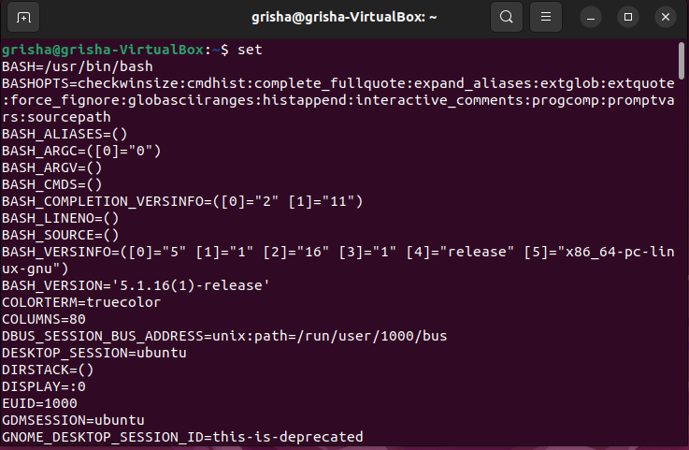

1. Виведення змінних середовища. Для виведення змінних середовища можна скористатися одною з команд *printenv* або *env*. За замовчування команди виводять один і той самий результат.

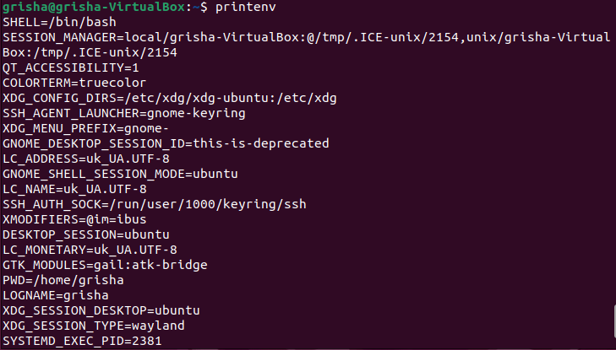

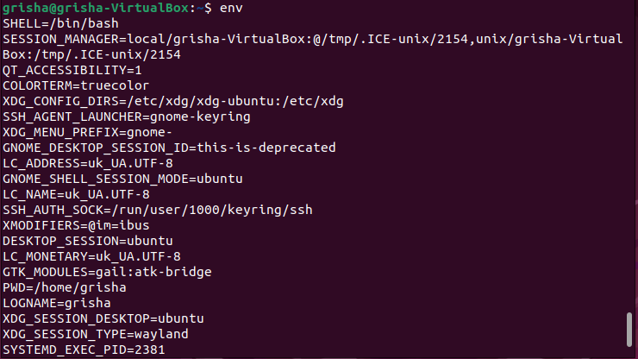

Команди *printenv* та *env* відрізняються лише своїми функціями. Наприклад *printenv* може зчитати окреме значення змінних, а за допомогою *env* можна змінювати середовище, в якій запущенна програма. Для цього необхідно просто передати набір значень змінних в команду.

1. Виведення поточної дати. Використаємо команду *date* да виведення поточної дати та часового поясу.



Щоб отримати обсяг вільного простору на диску необхідно скористатися командою *df* або *df –h.* На відміну від *df*, *df-h* поверне вільне місце у мега або гігабайтах.

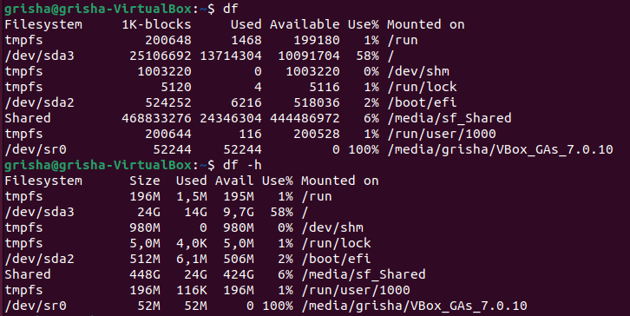

За допомогою команди *free* можемо отримати обсяг вільної та зайнятої оперативної пам’яті. Для даної команди можна застосувати ключі –m (для відображення у мегабайтах), -g (для відображення у гігабайтах), -t (для відображення інформації у скороченому вигляді).

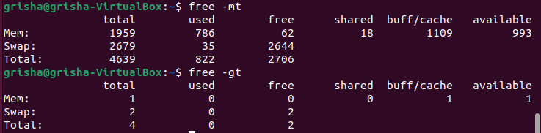

1. Отримаємо список використаних команд за допомогою команди *history.*

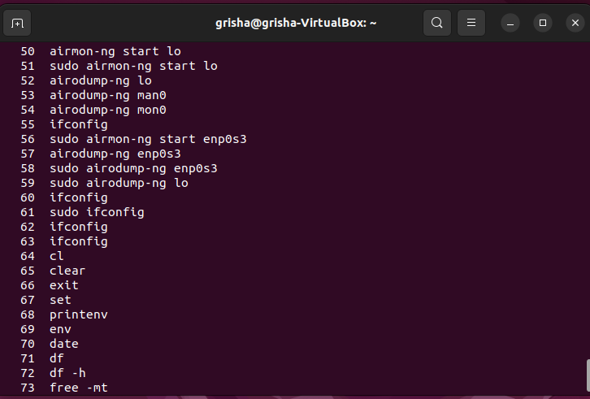

1. Можливості оболонки Z shell. Для використання оболонки Z shell необхідно її спочатку завантажити, використавши пакетний менеджер apt.

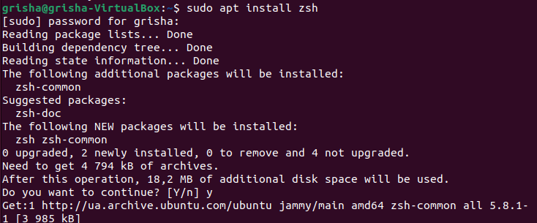

Оболонка Z shell (zsh) є однією з сучасних командних інтерактивних оболонок, яка є доповненою bourne shell з більшою кількістю поліпшень. zsh підтримує редагування багатострокових команд в одному буфері, автодоповнення, має різні режими сумістосні з іншими оболонками, дозволяє коректувати помилки та завантажувати різні теми, плагіни і т.д..

**Висновок:**

В результаті виконання лабораторної роботи було опрацьовано інформацію про різні командні оболонки, їх призначення та функції. Набуто практичні навички з використання деяких базових команд цих оболонок.